МІНІСТЕРСТВО ОСВІТИ І НАУКИ УКРАЇНИ
ЧОРНОМОРСЬКИЙ НАЦІОНАЛЬНИЙ УНІВЕРСИТЕТ ІМЕНІ ПЕТРА МОГИЛИ
Факультет комп'ютерних наук
Кафедра інтелектуальних інформаційних систем
ЗВІТ
до практичної роботи № 1
з дисципліни «Технології баз даних та знань»
на тему: «Робота зі СКБД SQLite. Створення БД. Створення таблиці. Імпорт-експорт, резервне копіювання та відновлення»
Виконав(ла): студент(ка) групи K26-1м
спеціальності Компʼютерні науки
Климошенко Сергій
Перевірив(ла): ________________________
Оцінка: ______________
Миколаїв – 2026

Тема та мета роботи
Тема: Робота зі СКБД SQLite. Створення БД. Створення таблиці. Імпорт-експорт, резервне копіювання та відновлення.
Мета: навчитись працювати з СКБД SQLite, створювати БД, робити імпорт-експорт БД, резервне копіювання та відновлення.
Роботу виконано в середовищі macOS за допомогою консольного клієнта sqlite3 версії 3.51.0. Методичні вказівки орієнтовані на Windows (командний рядок cmd, SQLite 3.21.0), тому відповідні кроки виконано в оболонці macOS (запрошення «$»). Усі зображення є знімками реального сеансу роботи з інтерпретатором. Слід зауважити, що у цій версії SQLite повідомлення про помилки мають вигляд «Runtime error: ... (19)» замість «Error: ...», а запрошення має вигляд «sqlite>» (без пробілу). Для імпорту CSV використано синтаксис «.import --csv --skip 1», який пропускає рядок заголовка.
Хід виконання основного завдання
1. Підготовка середовища та запуск sqlite3
Перевіряємо наявність клієнта sqlite3 у системі та його версію (рис. 1). На macOS установлення не потрібне: sqlite3 входить до складу системи.
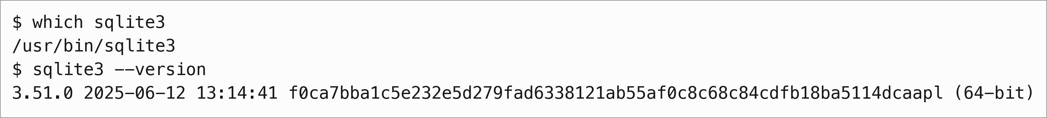
Рис. 1. Перевірка наявності та версії sqlite3
Переходимо до робочої директорії (рис. 2).
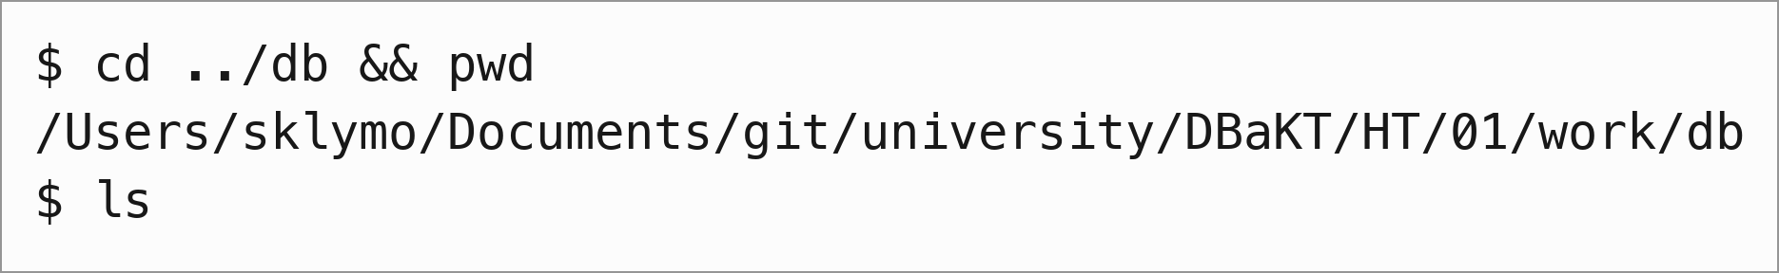
Рис. 2. Перехід до потрібної директорії
Запускаємо sqlite3 без параметрів та виводимо довідку командою .help (рис. 3, наведено початок виводу). Без назви БД робота ведеться в тимчасовій БД в пам'яті. Сеанс завершується командою .exit.
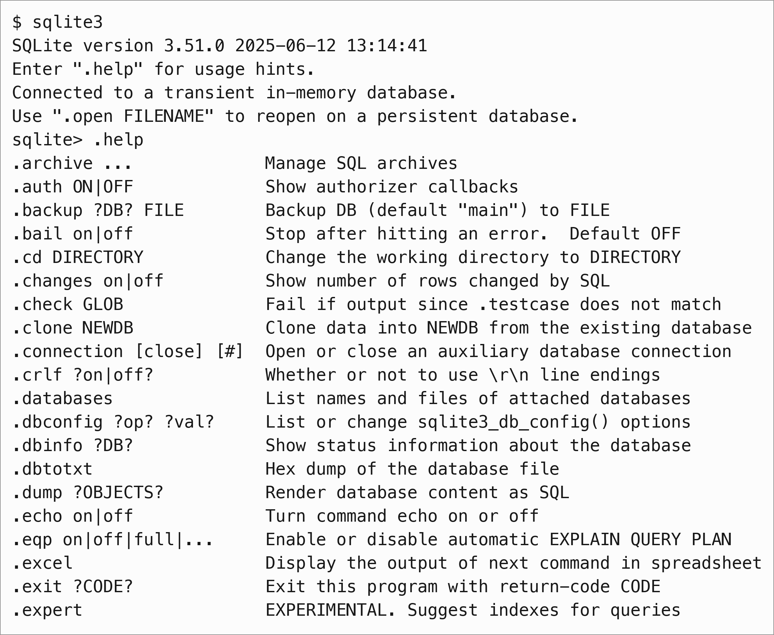
Рис. 3. Запуск sqlite3 та команда .help (початок виводу)
2. Створення бази даних
Для створення БД достатньо вказати її назву під час запуску sqlite3. Якщо файл існує, робота продовжується в контексті цієї БД, інакше вона створюється автоматично. Виконуємо sqlite3 myFirstDB.db; після цього з'являється запрошення sqlite> для введення наступної команди (рис. 4).
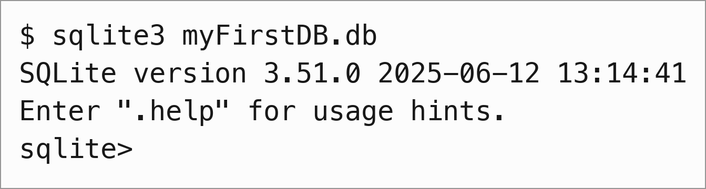
Рис. 4. Створення нової БД. Запрошення sqlite>
Перевіряємо список баз даних командою .databases (рис. 5). Файл БД на диску з'являється після першого запису даних.
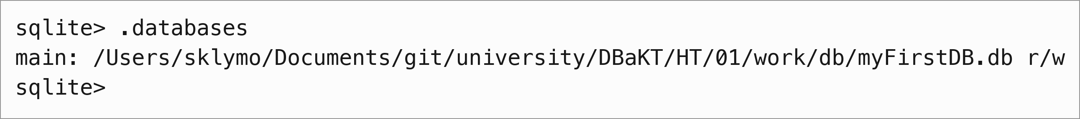
Рис. 5. Перевірка списку БД. Команда .databases
3. Створення таблиці та наповнення даними
Створюємо таблицю students та додаємо до неї три рядки (рис. 6).
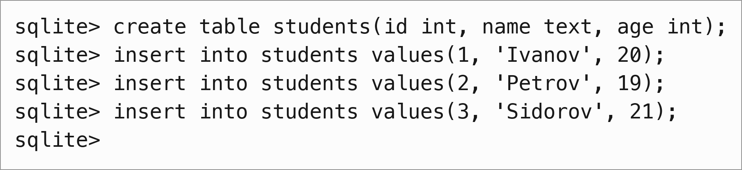
Рис. 6. Створення таблиці «студенти» та заповнення її даними
Налаштовуємо відображення імен колонок та табличний режим виводу (рис. 7) і перевіряємо вміст таблиці (рис. 8).
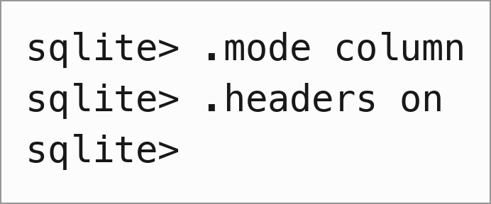
Рис. 7. Налаштування виведення шапки таблиці
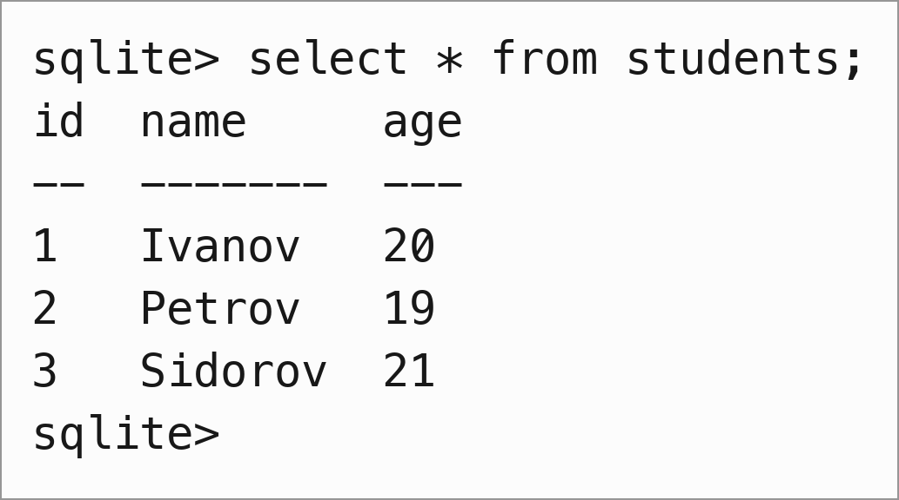
Рис. 8. Виведення вмісту таблиці на екран
Схему поточної БД виводимо командою .schema (рис. 9). Перелік об'єктів БД також можна отримати із системної таблиці sqlite_master (рис. 10).
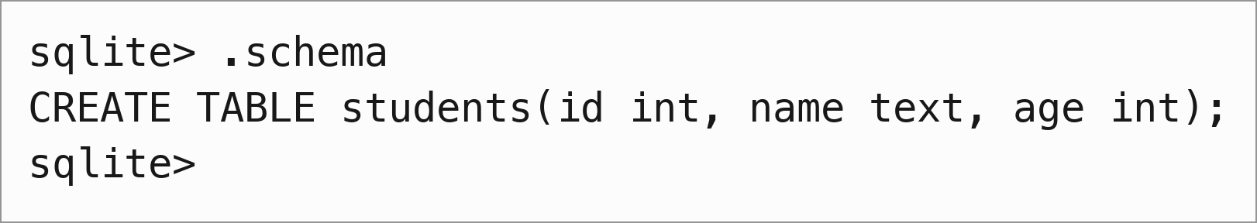
Рис. 9. Виведення схеми (структури) таблиці
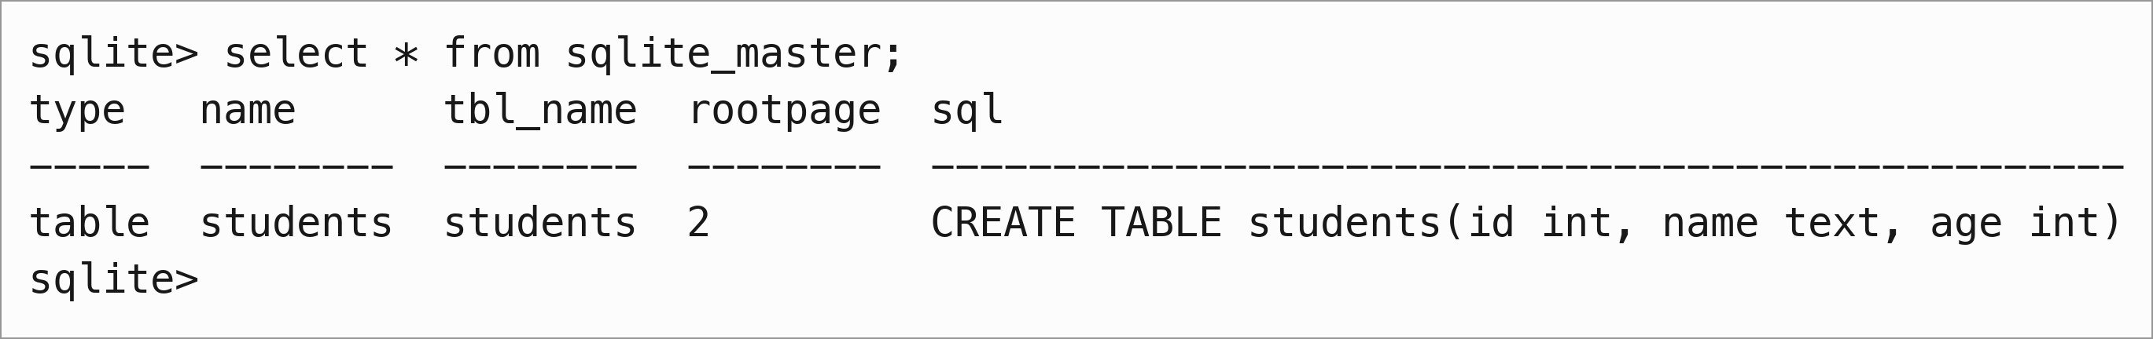
Рис. 10. Звернення до системної таблиці sqlite_master
4. Резервне копіювання
Командою .dump створюємо резервну копію БД у вигляді SQL-скрипта; для цього виведення перенаправляємо у файл командою .output і потім повертаємо на екран (рис. 11). Вміст створеного файлу myDump.sql наведено на рис. 12.
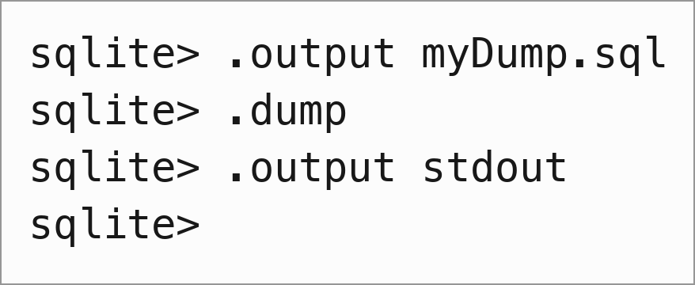
Рис. 11. Створення резервної копії БД
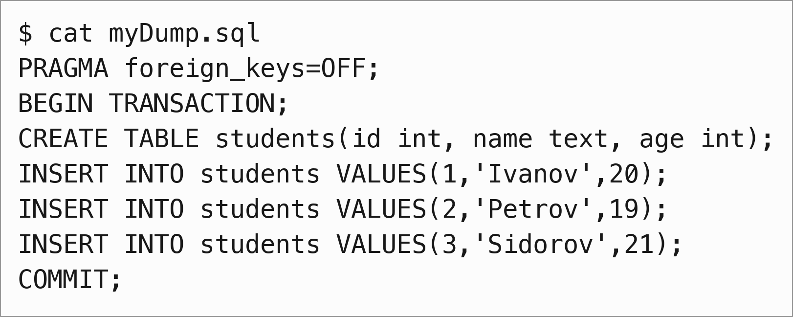
Рис. 12. Вміст файлу резервної копії БД
Дамп також можна створити з командного рядка ОС (рис. 13). Порівняння показує, що обидва файли ідентичні.
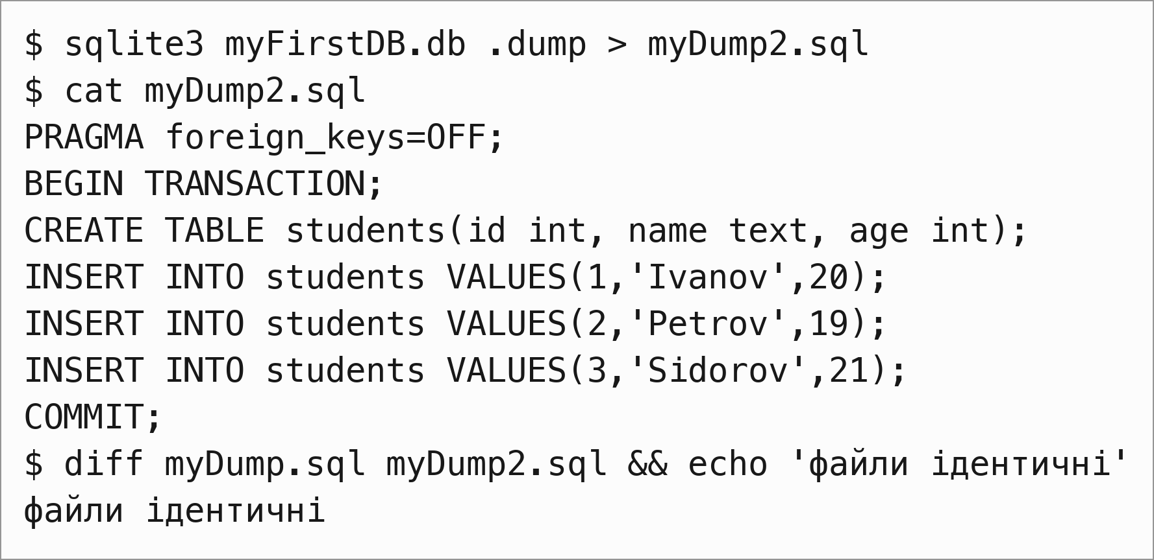
Рис. 13. Створення резервної копії БД із командного рядка ОС
5. Відновлення БД із резервної копії
Видаляємо файл myFirstDB.db і відновлюємо БД, виконавши скрипт резервної копії (рис. 14).
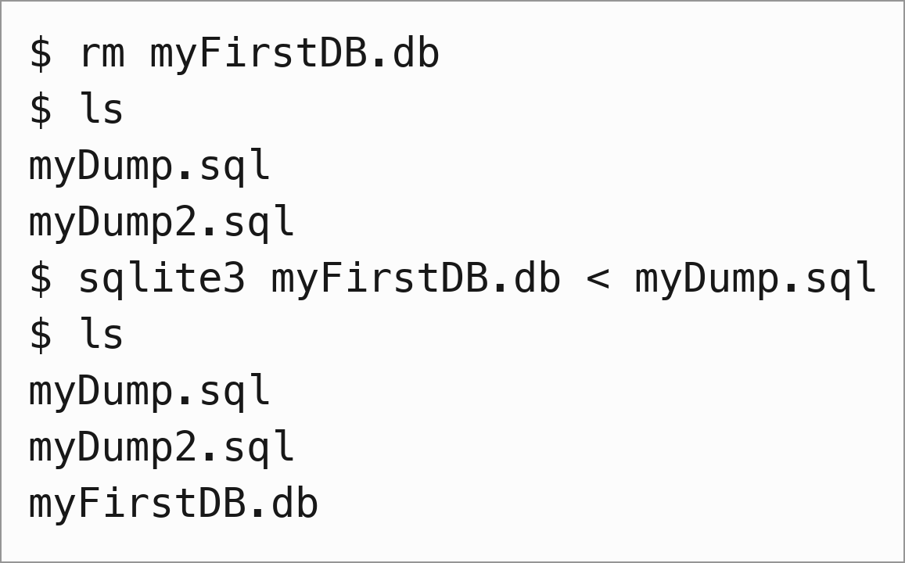
Рис. 14. Відновлення БД із резервної копії
Підключаємось до відновленої БД (рис. 15), виводимо список таблиць (рис. 16) та вибираємо дані з таблиці students (рис. 17). Таблиця та дані відновлені повністю.
Рис. 15. Підключення до БД
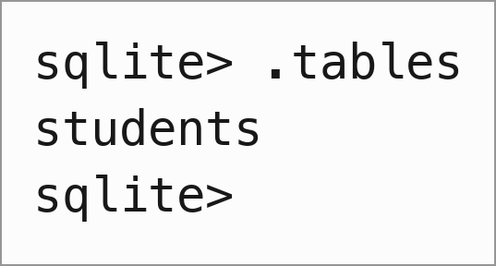
Рис. 16. Виведення списку таблиць
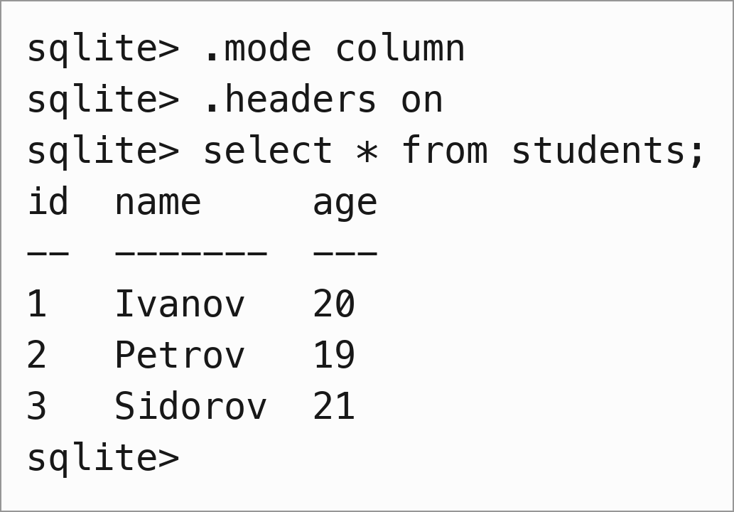
Рис. 17. Вибірка даних із таблиці «студенти»
6. Експорт та імпорт даних (CSV)
Експортуємо дані таблиці students до зовнішнього файлу stud.csv: вмикаємо режим csv, перенаправляємо вивід у файл, виконуємо вибірку та переглядаємо файл (рис. 18). Рядок заголовка потрапив до файлу, оскільки було ввімкнено .headers on.
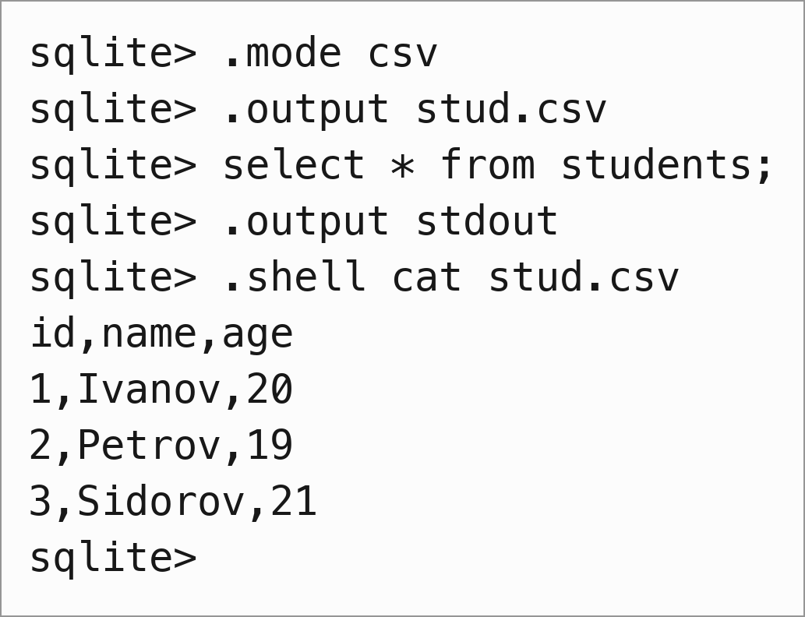
Рис. 18. Експорт даних до зовнішнього csv файлу
Видаляємо дані з таблиці та переконуємось, що вона порожня (рис. 19).
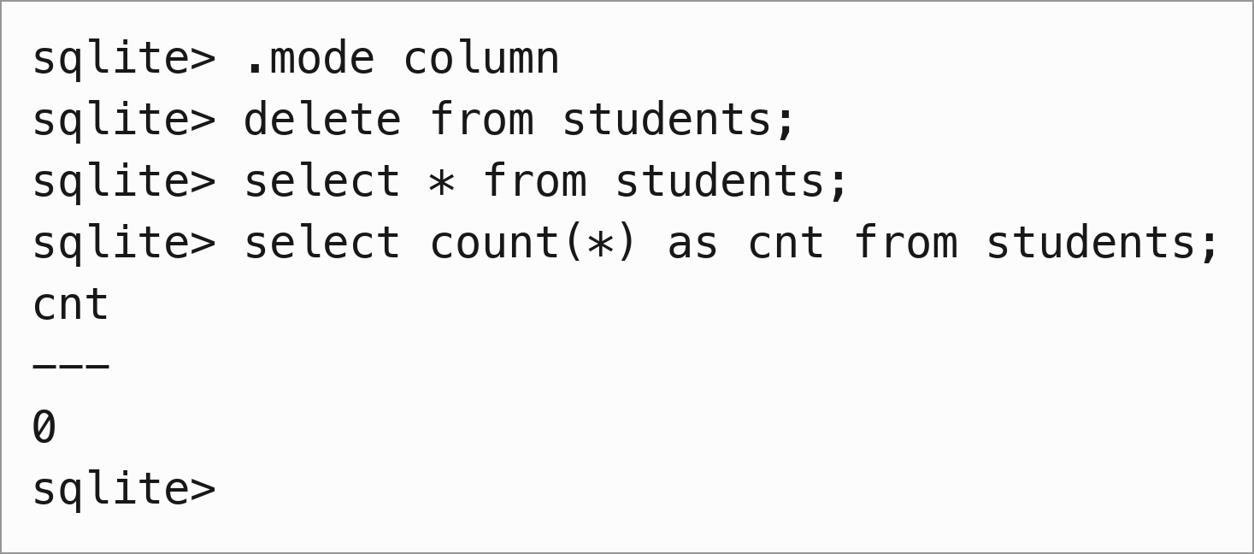
Рис. 19. Видалення даних із таблиці «студенти»
Завантажуємо дані з файлу до таблиці (рис. 20) і перевіряємо її вміст (рис. 21).
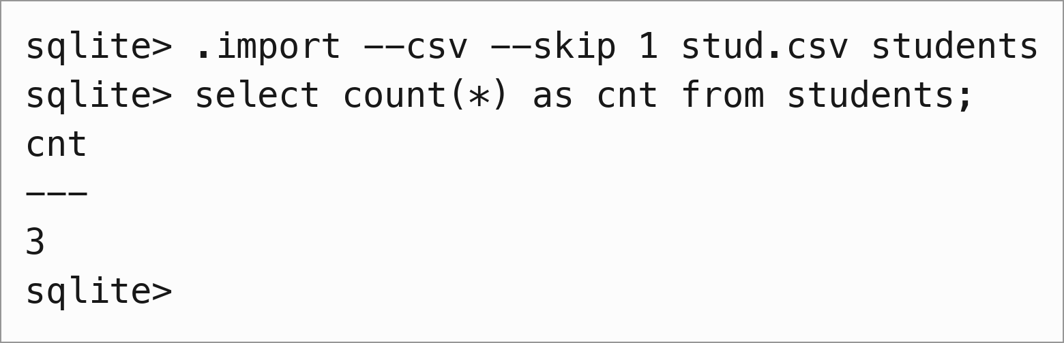
Рис. 20. Завантаження даних із csv файлу
Рис. 21. Перевірка вмісту таблиці
Індивідуальне завдання
Умова: у окремій БД створити 2 таблиці із обмеженнями цілісності первинного ключа для довільної предметної області; заповнити таблиці не менше ніж 10 записами в кожній; навчитись видаляти записи, робити експорт таблиці до зовнішнього файлу, резервне копіювання тощо.
Предметна область — «бібліотека». БД library.db містить таблицю authors (автори) та таблицю books (книги); у кожній первинний ключ id INTEGER PRIMARY KEY AUTOINCREMENT, а books.author_id пов'язано із authors.id зовнішнім ключем. Обмеження задано безпосередньо у CREATE TABLE, оскільки ALTER TABLE у SQLite не дозволяє додавати їх до наявних стовпців.
Створюємо БД library.db (рис. 22) та вмикаємо контроль зовнішніх ключів: за замовчуванням він вимкнений і вмикається в кожному з'єднанні (рис. 23).
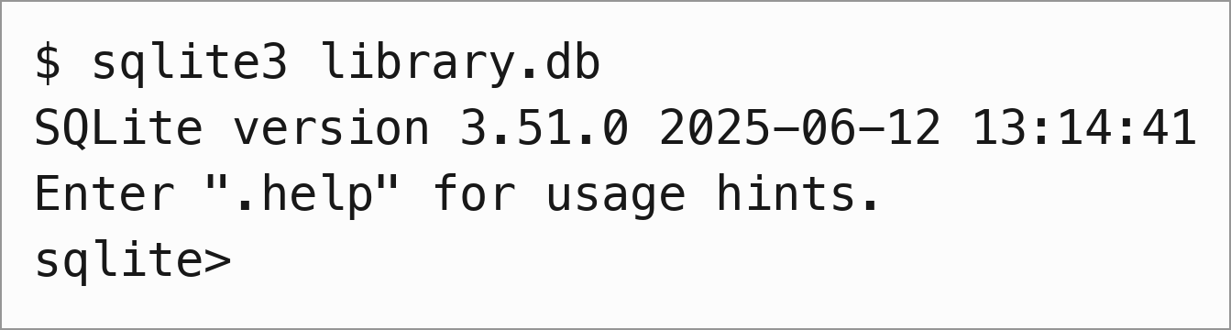
Рис. 22. Створення БД library.db
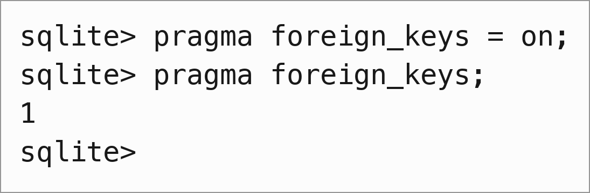
Рис. 23. Увімкнення контролю зовнішніх ключів
Створюємо таблиці authors та books (рис. 24–25) і переглядаємо схему (рис. 26).
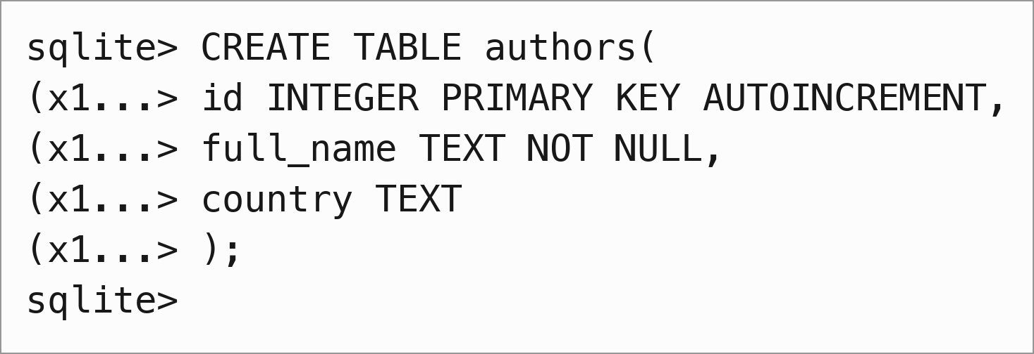
Рис. 24. Створення таблиці «автори»
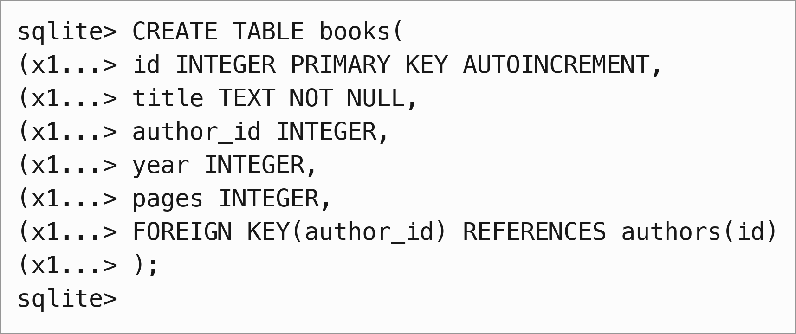
Рис. 25. Створення таблиці «книги»
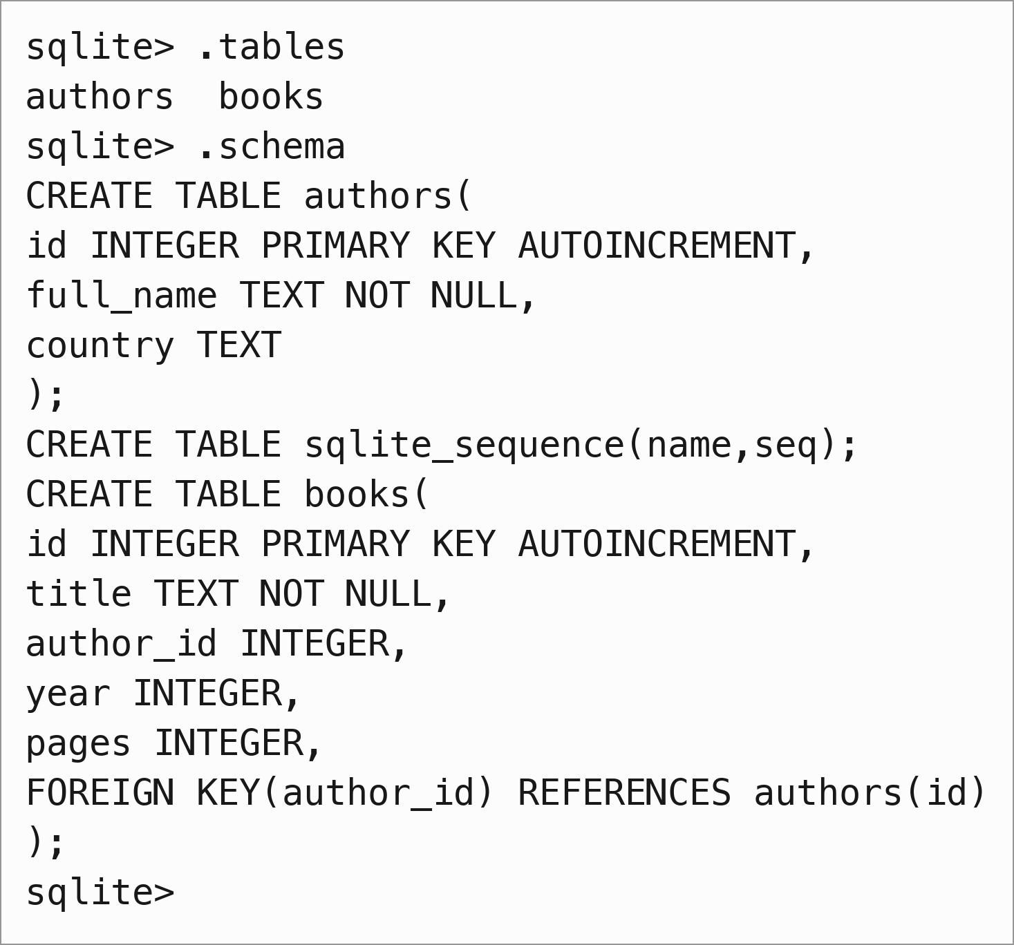
Рис. 26. Список таблиць та схема БД
Заповнюємо таблицю authors десятьма записами (рис. 27) та таблицю books дванадцятьма записами (рис. 28).
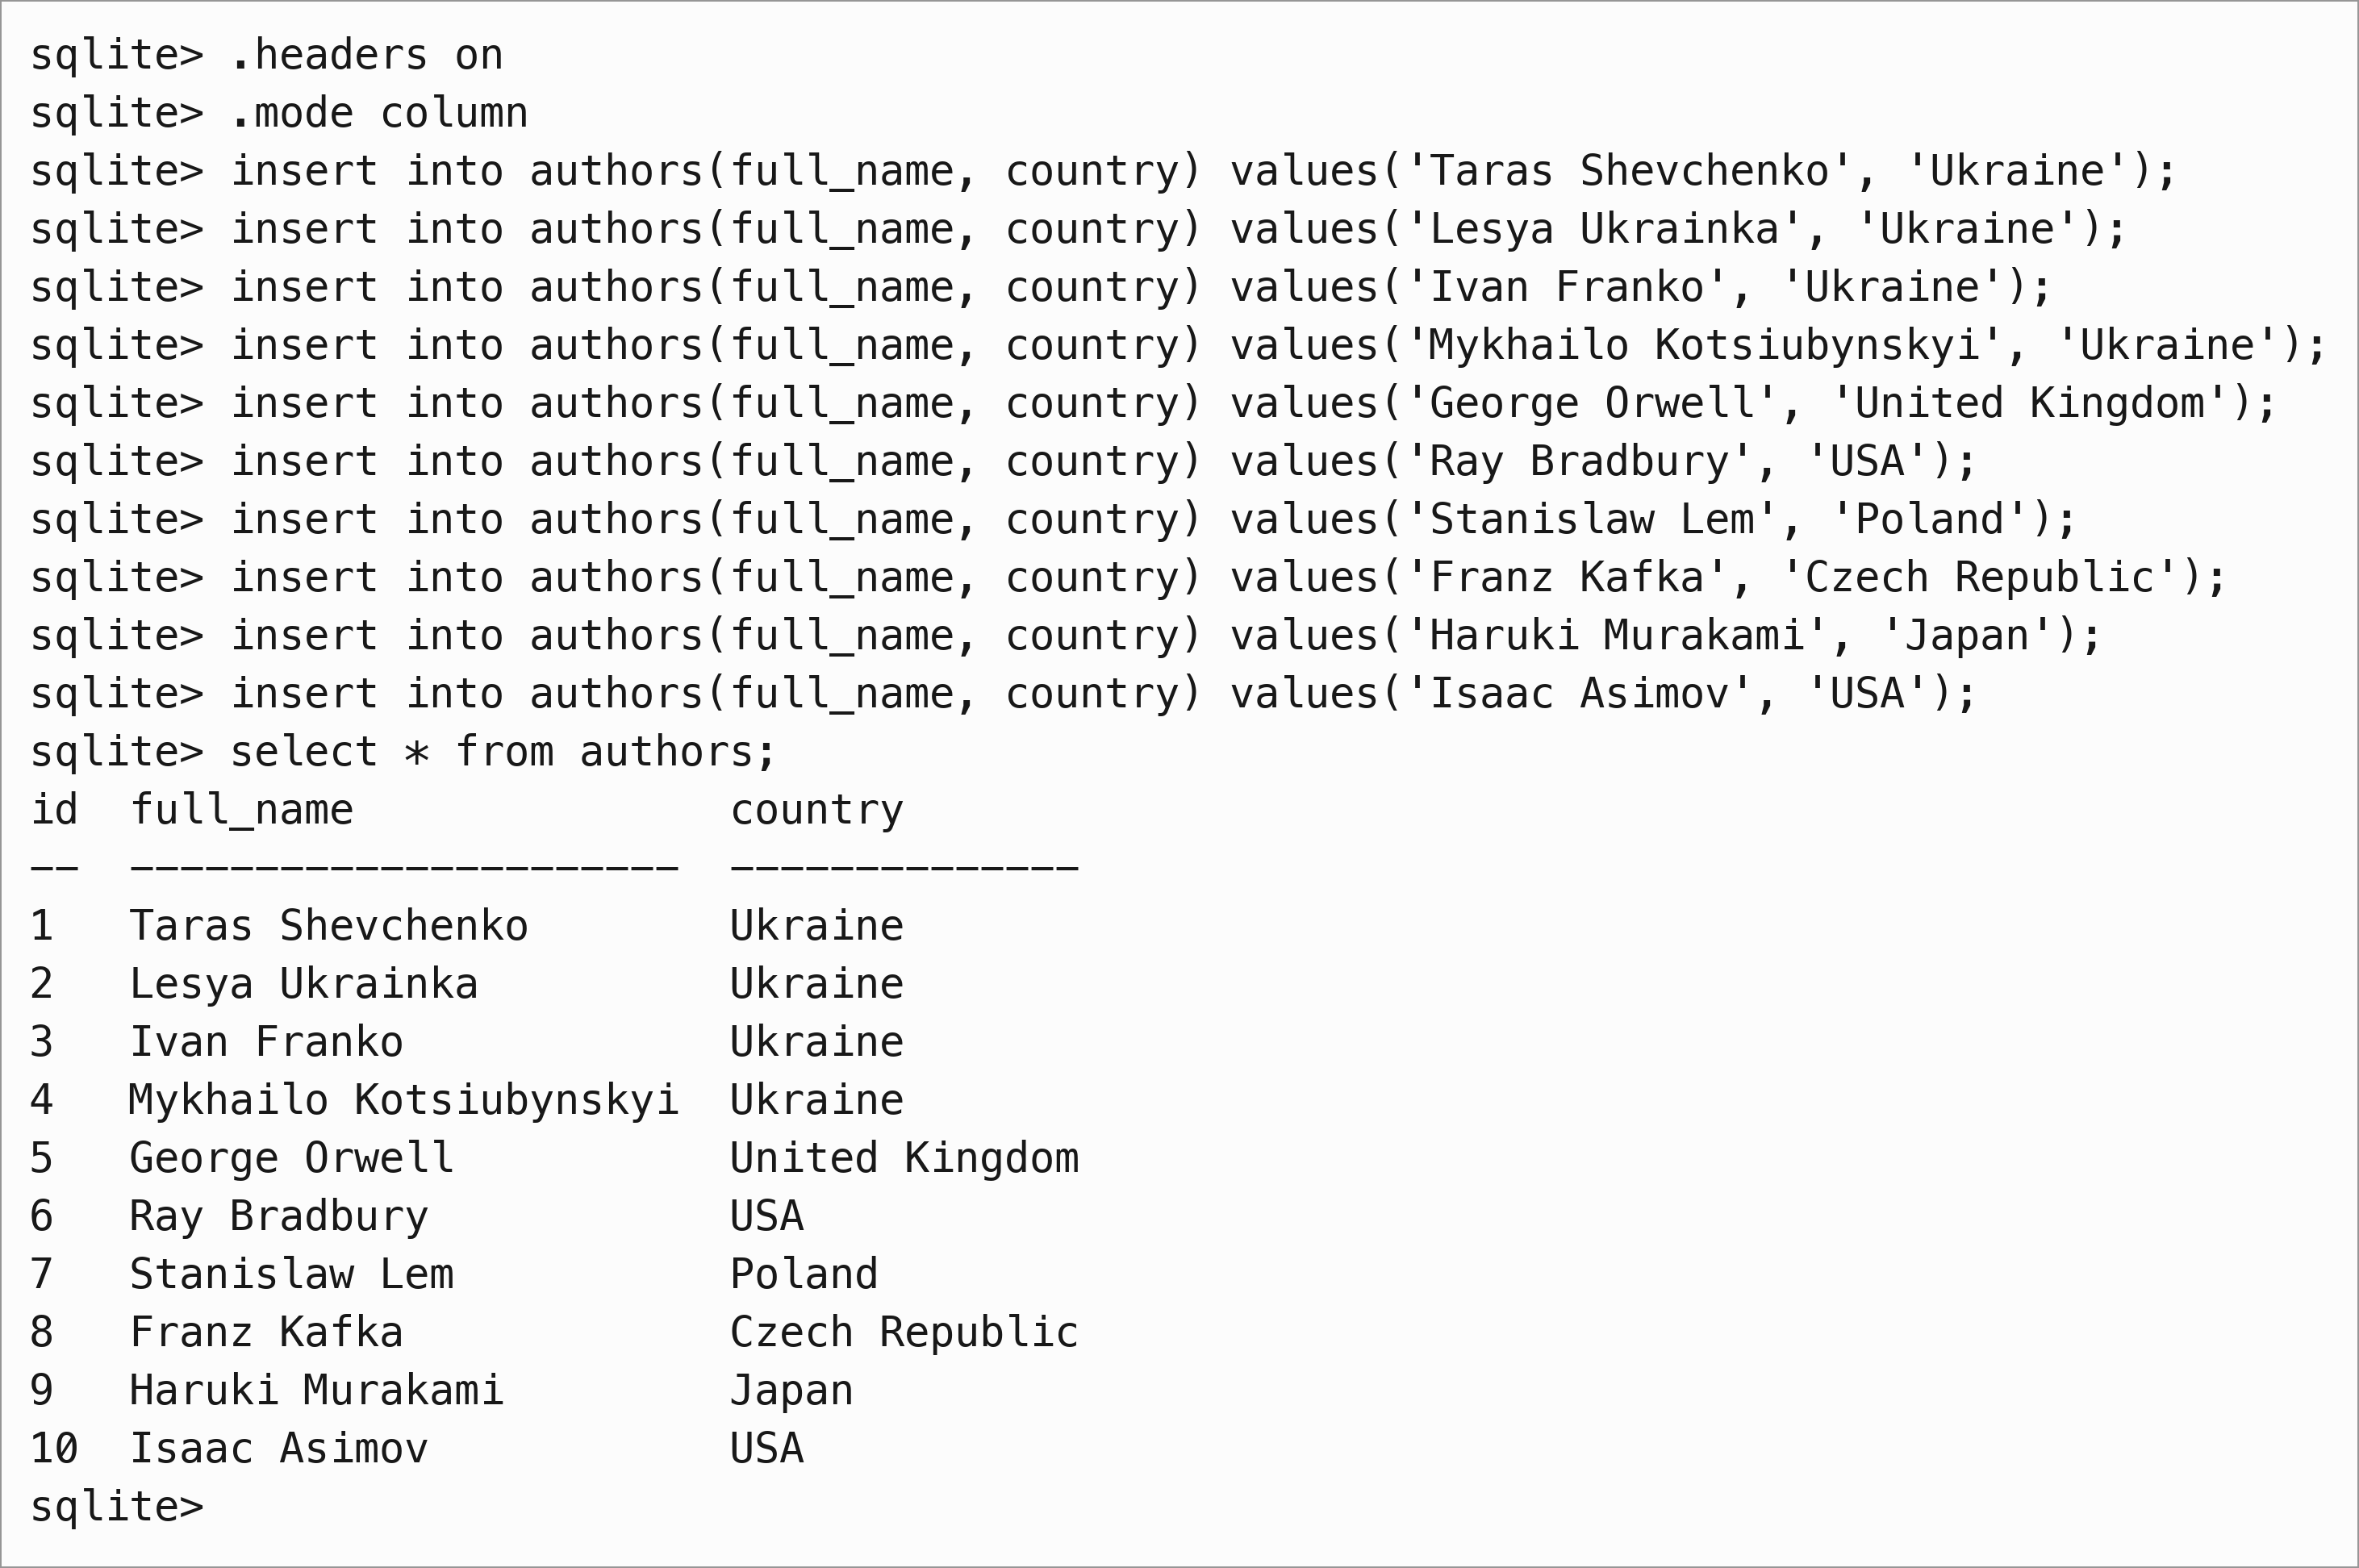
Рис. 27. Наповнення таблиці «автори» (10 записів)
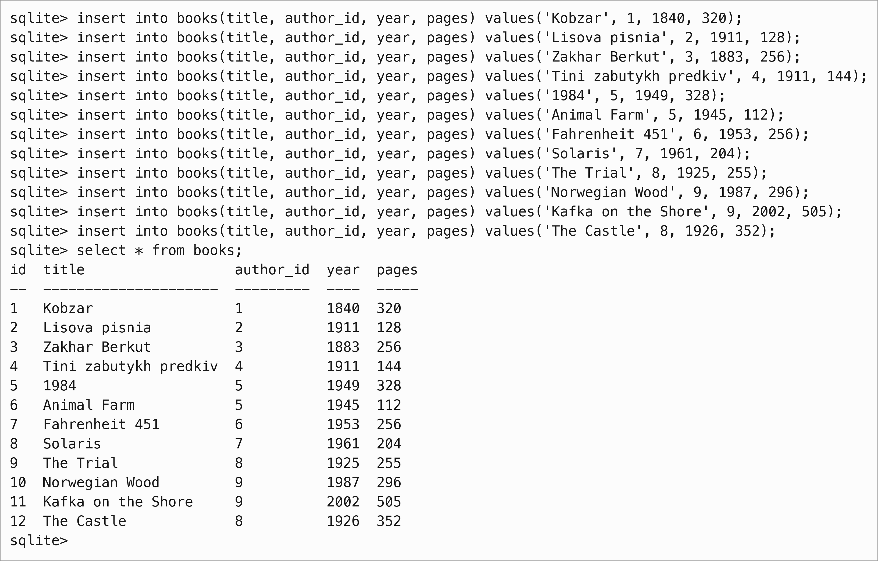
Рис. 28. Наповнення таблиці «книги» (12 записів)
Перевіряємо роботу первинного ключа: спроба вставити запис із наявним значенням id відхиляється (рис. 29). Спроба вставити книгу з неіснуючим автором порушує зовнішній ключ (рис. 30).
Рис. 29. Порушення унікальності первинного ключа
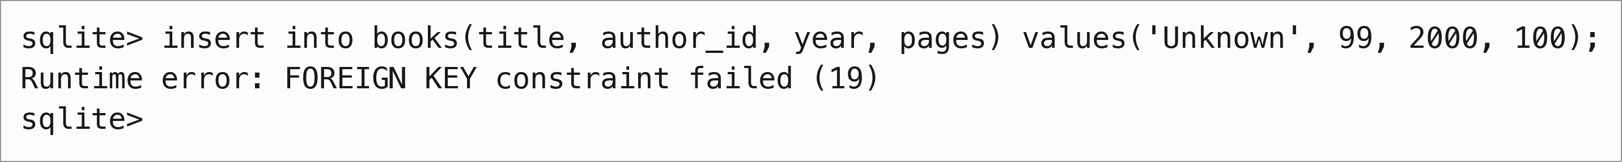
Рис. 30. Порушення зовнішнього ключа
Видалення записів: книгу з id = 12 та автора з id = 10 (без книг) видалено успішно, а автора з id = 1 видалити неможливо, бо на нього посилаються книги (рис. 31).
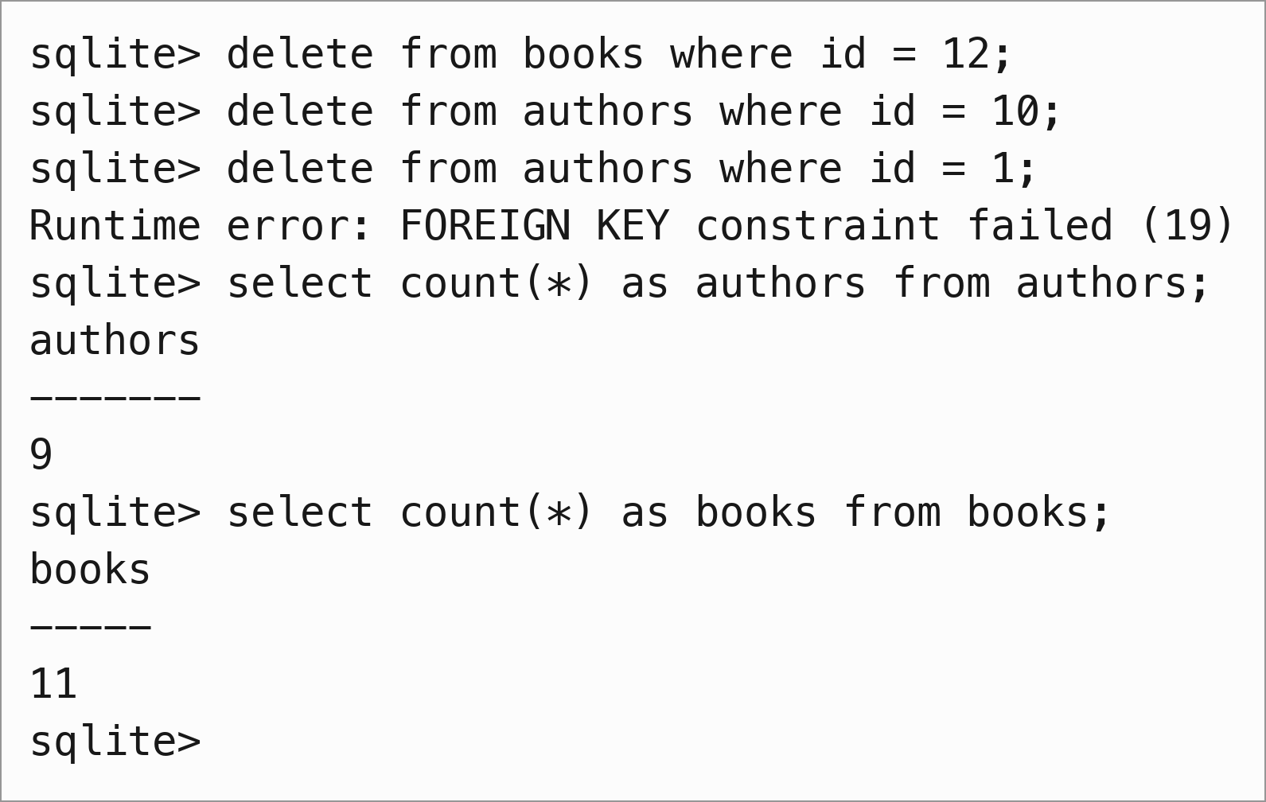
Рис. 31. Видалення записів
Експортуємо обидві таблиці до файлів authors.csv та books.csv (рис. 32).
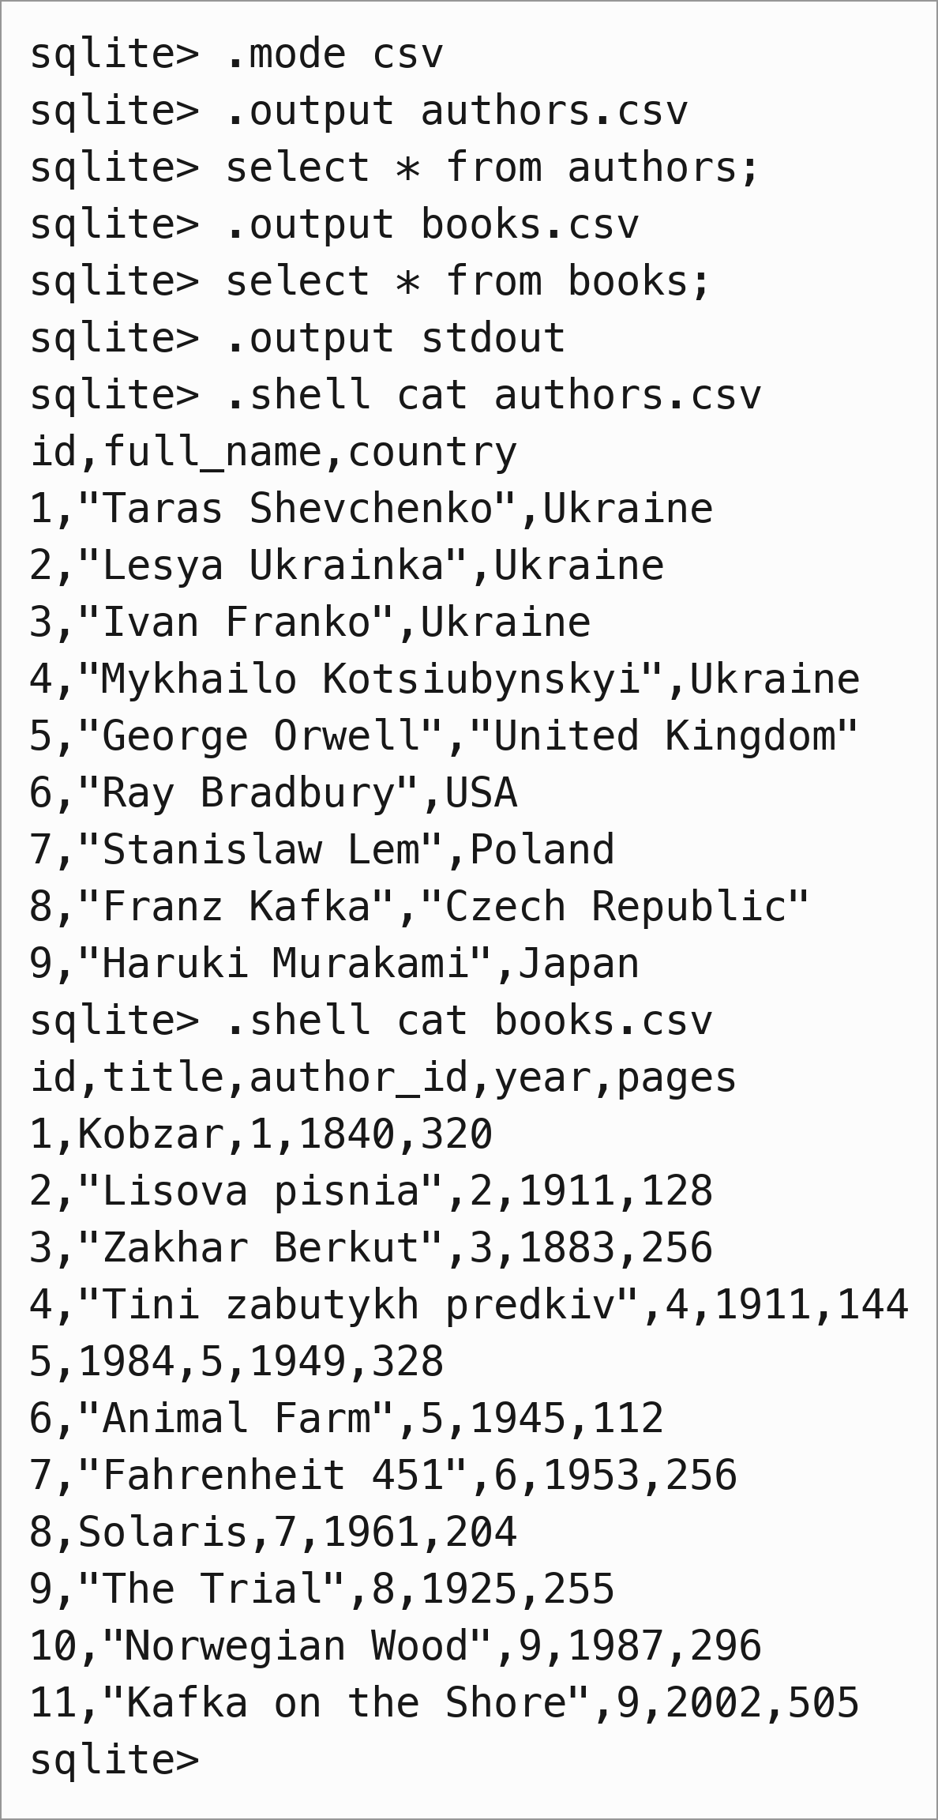
Рис. 32. Експорт таблиць до csv файлів
Створюємо резервні копії: SQL-скрипт командою .dump та двійкову копію БД командою .backup (рис. 33).
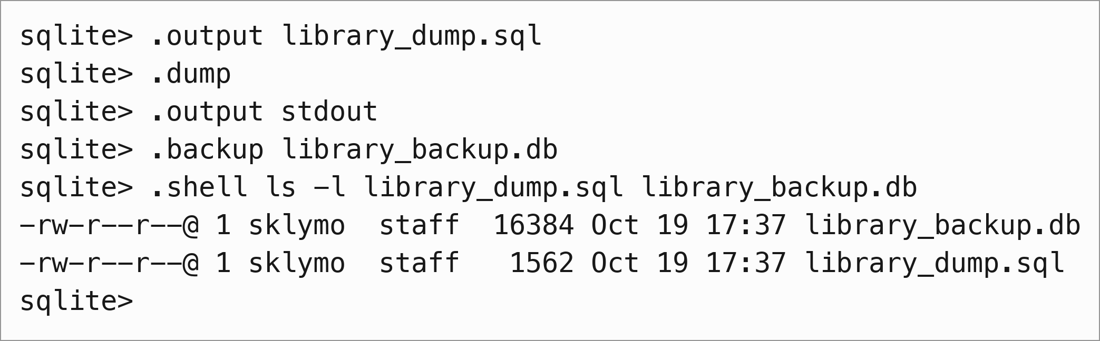
Рис. 33. Резервне копіювання БД
Імітуємо втрату даних — видаляємо всі записи (рис. 34) — і відновлюємо їх імпортом із csv (рис. 35).
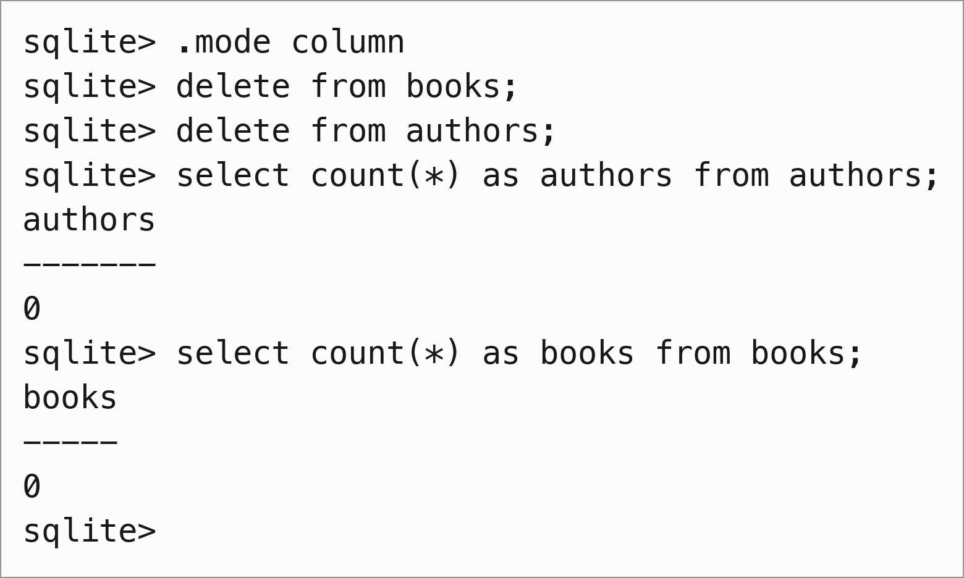
Рис. 34. Видалення всіх записів із таблиць
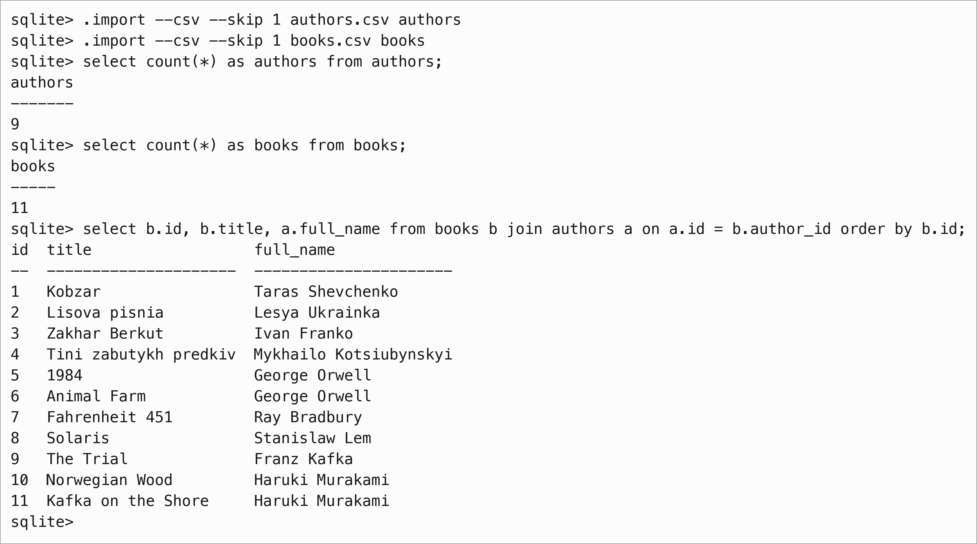
Рис. 35. Імпорт даних із csv файлів та перевірка зв'язку таблиць
Також перевіряємо відновлення нової БД із SQL-дампу та цілісність двійкової резервної копії (рис. 36).
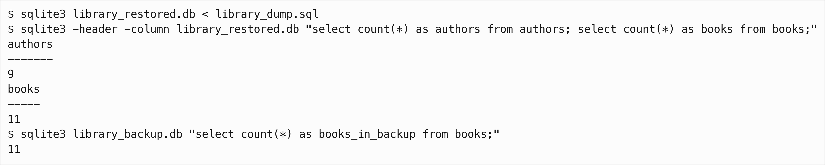
Рис. 36. Відновлення БД із дампу та перевірка резервної копії
Висновки
У ході роботи засвоєно основи роботи з СКБД SQLite: створено БД і таблиці у консольному клієнті sqlite3, виконано вставку та вибірку даних, переглянуто схему БД і системну таблицю sqlite_master.
Опановано резервне копіювання (.dump, .backup, дамп з командного рядка ОС), відновлення БД із резервної копії, експорт даних до CSV та імпорт із CSV (.import --csv --skip 1).
В індивідуальному завданні створено БД «бібліотека» з двома таблицями, первинними ключами та зовнішнім ключем, по 10 і більше записів у кожній. Експериментально підтверджено, що первинний ключ не допускає дублікатів, а контроль зовнішніх ключів потрібно вмикати окремо (pragma foreign_keys = on) у кожному з'єднанні. Відмінності версії SQLite 3.51.0 від методички (формат повідомлень про помилки, синтаксис .import) на результат не впливають.
Список використаних джерел
1. Kreibich Jay. Using SQLite. Small. Fast. Reliable. Choose Any Three. — O'Reilly Media, 2010. — 530 p.
2. Allen Grant, Owens Mike. The Definitive Guide to SQLite. — Apress, 2011. — 368 p.
3. Sibsankar Haldar. SQLite Database System Design and Implementation (Second Edition, Version 2). — O'Reilly, 2016. — 264 p.
4. What Is SQLite? [Електронний ресурс]. — Режим доступу: https://www.sqlite.org/index.html. — Загол. з екрану.
5. Кренке Д. Теория и практика построения баз данных. 8-е изд. — СПб. : Питер, 2003. — 800 с.
6. Дейт К. Дж. Введение в системы баз данных. 7-е издание : пер. с англ. — М. : Издательский дом «Вильямс», 2001. — 1072 с.
7. Грофф Дж., Вайнберг П. SQL : Полное руководство : пер. с англ. — 2-е изд. — К. : Издательская группа BHV, 2001. — 816 с.
8. Фісун М. Т., Ніколенко С. Г. Створення та ведення баз даних засобами мови Jet SQL : методичні вказівки. — Миколаїв : вид-во ЧДУ ім. Петра Могили, 2009. — 83 с.
9. Пасічник В. В., Резніченко В. А. Організація баз даних та знань. — К. : Видавнича група BHV, 2006. — 384 с.
10. SQLite Documentation. Command Line Shell For SQLite [Електронний ресурс]. — Режим доступу: https://www.sqlite.org/cli.html
11. SQLite Documentation. Query Language Understood by SQLite [Електронний ресурс]. — Режим доступу: https://www.sqlite.org/lang.html
12. SQLite Documentation. SQLite Foreign Key Support [Електронний ресурс]. — Режим доступу: https://www.sqlite.org/foreignkeys.html

